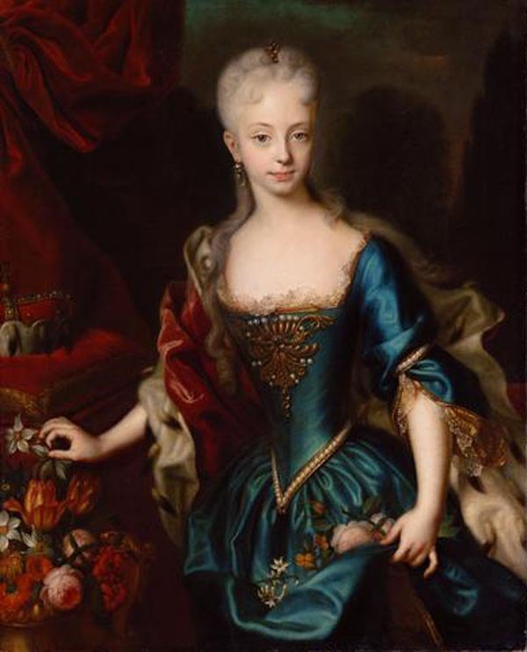

**„Mária Terézia és kora”**

**Országos komplex történelmi vetélkedő**

**2023/2024**

**4. forduló  
Megoldólap**

**Isaszegi Damjanich János Általános Iskola**

**Kedves Versenyzők!**

**Köszöntünk Benneteket a negyedik, utolsó előtti írásbeli fordulóban!**

**Ebben a fordulóban, amellett, hogy feladatotok lesz a királyi udvarban, szélesítjük a korabeli zenével, művészetekkel kapcsolatos ismereteiteket, meghívunk most Titeket egy vidéki kalandozásra!   
Képzeletben elutazunk a XVIII. századi Magyarország apró falvaiba és betekintünk a jobbágyok mindennapi életébe is.**

**Újfent szükség lesz a kreativitásotokra!**

**Szárnyaljon a fantáziátok, eresszétek szabadon a gondolataitokat és alkossatok olyan csodás dolgokat, ahogyan azt eddig is szorgalmasan tettétek! 😊**

**A megoldásaitokat a letöltött feladatlapra gépeljétek be, és küldjétek vissza az elkészített fotókkal együtt a:**

[**maria.tereziaov@gmail.com**](mailto:maria.tereziaov@gmail.com)

**emailcímünkre.  
Ne feledjétek feltüntetni a csapatotok nevét!!**

**A beküldési határidő:**

**2024.03.22.**

**Jó munkát kívánunk a csapatoknak!**

**A szervezők ☺**

1. **Kalandozásunkat a XVIII. századi zenei életben kezdjük meg.**

**a., Mely zeneszerzők voltak Mária Terézia kortársai? Húzd alá a jó válaszokat! / 20 p./**

Giovanni Pierluigi da Palestrina

Jean-Philippe Rameau

Claudio Monteverdi

Georg Friedrich Handel

William Byrd

Wolfgang Amadeus Mozart

Henry Purcell

Erkel Ferenc

Johann Sebastian Bach

Ludwig van Beethoven

Franz Schubert

Frederic Chopin

Joseph Haydn

Giuseppe Verdi

Georg Philipp Telemann

Tomaso Albinoni

Kodály Zoltán

Johannes Brahms

Christoph Willibald Gluck

Carl Philipp Emanuel Bach

**b) Mely két zenetörténeti korszak képviselő voltak az aláhúzott zeneszerzők?   
A korszakokat évszámokkal is jelöljétek!**

A barokk (1600-1750) és a klasszicizmus (1750 – kb. 1820).

**c) Válasszatok ki a fent említett korszakok közül az egyet és mutassátok be!**Barokk:

- barokk szó jelentése: szabálytalan alakú gyöngy

- Itáliából indult

- monumentalitás, túldíszítettség, pompakedvelés, mozgalmasság, drámaiság

- hangszeres műfajok: preludium, fúga, szvit, versenymű

- énekes-hangszeres műfaj: opera, oratórium, kantáta

- képviselők: Purcell, Vivaldi, Bach, Handel

Klasszicizmus:

- más néven bécsi klasszika

- dallami, harmóniai, formai kidolgozottság

- klasszikus latin eredetű szó, jelentése osztály

- házi együttesek fenntartása, Bécsben mozgalmas zenei élet

- dallamközpontú művek, kikristályosodott formavilág

- kialakult a szimfonikus zenekar

- képviselők: Haydn, Mozart, Beethoven

Bármely egyéb, a korra jellemző tulajdonság elfogadható.

1. **Most üljetek le, és hallgassátok meg elcsendesedve, becsukott szemmel az alábbi részletet Vivaldi: Négy évszak c. művéből! /10 p./**

<https://www.youtube.com/watch?v=e3nSvIiBNFo>

**Válaszoljatok az alábbi kérdésekre!**

Mikor írta Vivaldi a művet? 1721 (+/- 1-2 év elfogadható)

Hány éves volt ekkor Mária Terézia? 4 éves volt

Mi a műfaja? versenymű

Hány részből áll a mű? 4 részből

Egy rész hány tételes? 3 tételes

A tételek milyen elrendezésűek? gyors-lassú-gyors

Írjatok Vivaldiról 4 érdekességet!

Pap volt, hegedűs, árvaházban is tanított, első operáját 1713-ban mutatták be és még bármilyen Vivaldival kapcsolatos információ elfogadható.

1. **Mit éreztetek a zene hallgatása közben? Jelenítsétek meg gondolataitokat egy A/3-as méretű kartonlapon, a kornak megfelelő jellemzőket használva!   
   Az elkészült alkotásokat fényképen csatoljátok a megoldólaphoz! /10 p./**
2. **Nézzetek utána, keressétek meg, hogy mi az alábbi képek/szobrok címe és kinek az alkotása?  
   Melyik köthető Mária Teréziához? Milyen módon? /10 pont/**

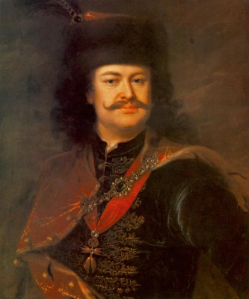  
**a.,** Mányoki Ádám: II. Rákóczi Ferenc (1712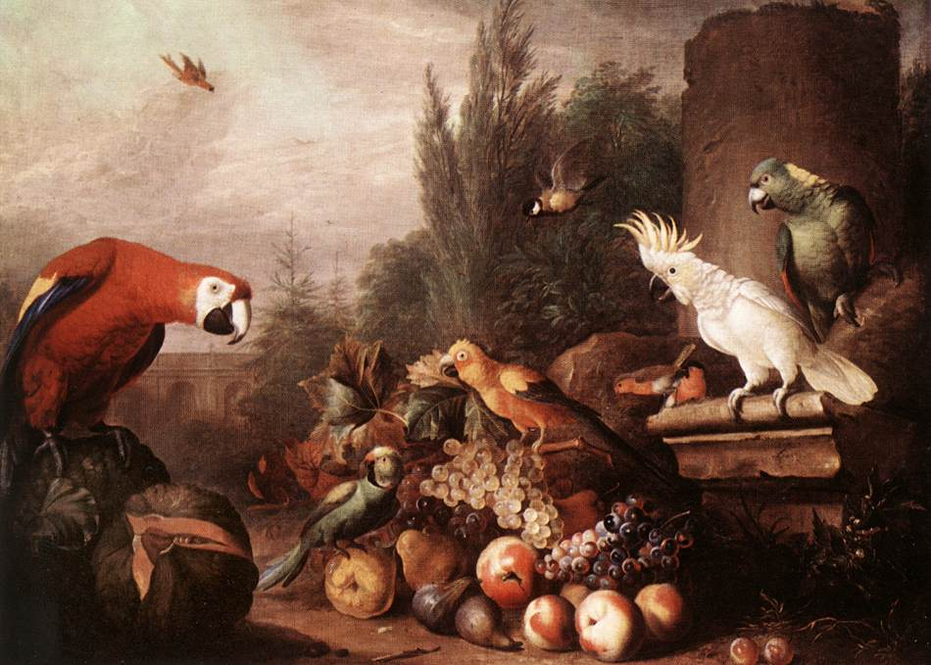  
**b.,** Bogdány Jakab: Csendélet madarakkal (1710-es évek)

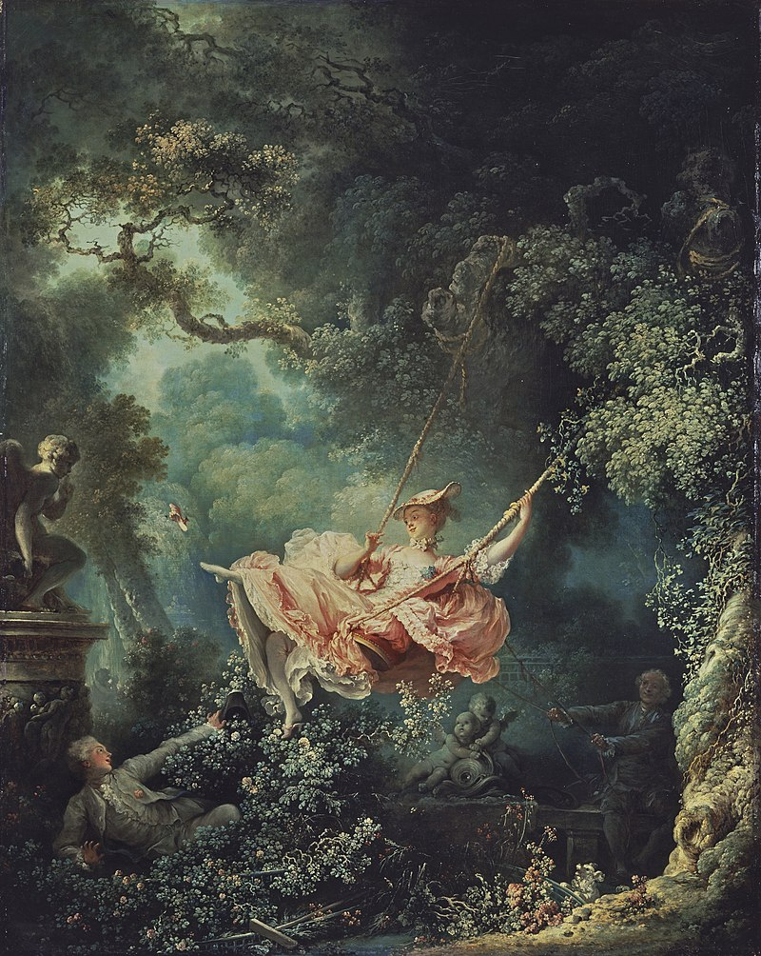  
**c.,** Jean-Honoré Fragonard: A hinta

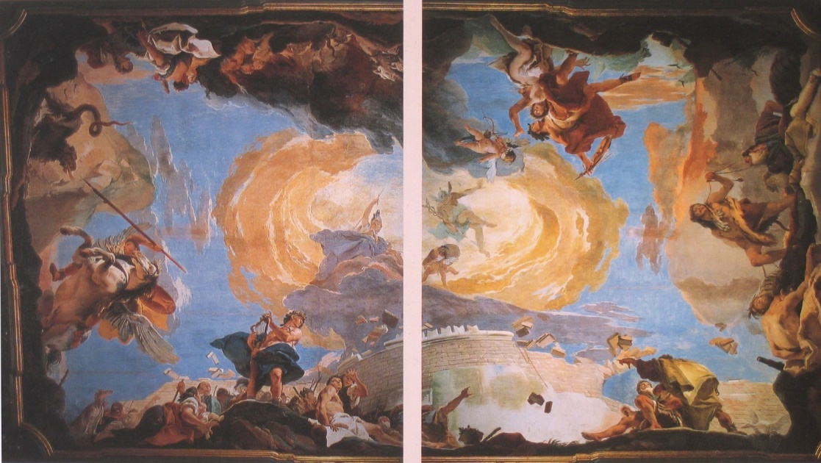

**d.,** Giambattista Tiepolo: Az ékesszólás diadala (freskó, 1724-1725)

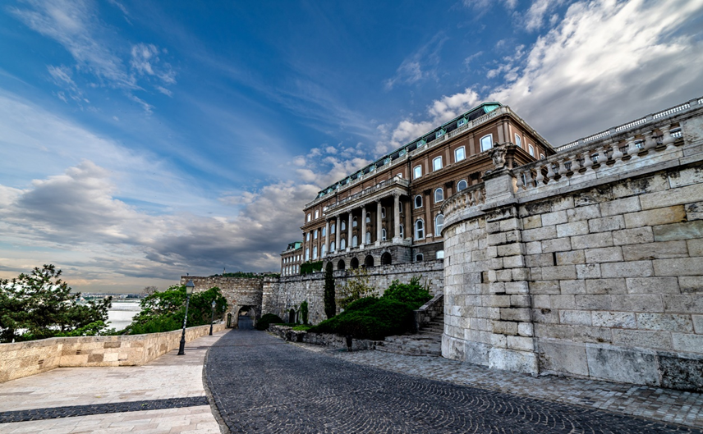

**e.,** Budavári palota, Mária Terézia szárny

Mária Terézia engedélyezte a palota újjáépítését, a munkálatok 1749-ben kezdődtek meg.

Mária Terézia mindössze kétszer járt itt.

1. **A képen Mária Terézia és I.Ferenc József koronázási lakomája látható.**

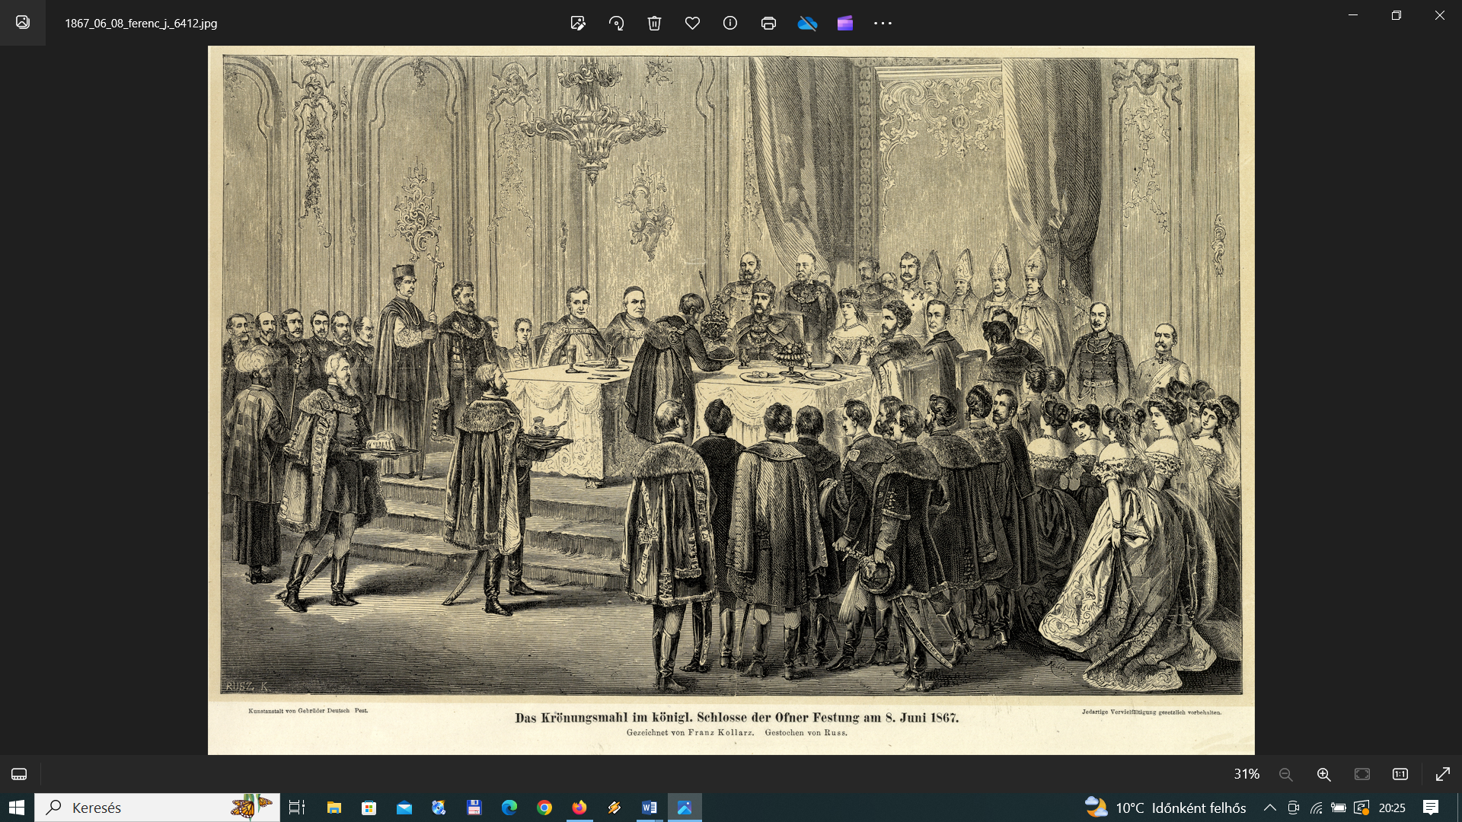

**Gasztronómiai szempontból nagyon érdekes egy ilyen királyi ebéd. Egy-egy ilyen alkalommal legalább 20-25 féle fogás készült.**   
**Állítsatok össze a KEDVENCEIBŐL Mária Teréziának egy teljes menüsort!   
(előétel, leves, főétel, desszert, ital mellé) /5 p./**

Mária Terézia kedvenc ételei a fáma szerint: kappan leves, roston sült hal, fahéjas-mézes sült alma, pölöskei muskotályos bor. Kedvelte még a tokaji borokat, a csokoládét az aszalt és friss gyümölcsöket a mandulás mézes fűszeres süteményeket.  
Kedvelték továbbá a húsokat, szárnyasokat, halakat különféle mézes, mandulás, diós,nádmézes gyümölcskásákkal, levekkel, vagyis mártásokkal. Nagy becsben tartották a csukát, a harcsát, a menyhalat, a rákokat,  a kappant és a fogolymadarat, a gyenge tyúkfiakat, a nyúlhúst és a borjút.

**A gödöllői Solier Café két mestere megalkotta azt az édességet, amely feltehetően a Mária Terézia kedvence lehetett.  
a., Melyik ez a desszert és mi a különlegessége? /2 p./**

Csokoládés-mandulás jaconde piskóta, melynek jellegzetessége, hogy normál liszt helyett finomra őrölt mandulalisztből készítik.

**b., Milyen fűszereket használtak hozzá? Sorold fel! /11 p./**

Fahéj, szegfűszeg, szerecsendió, ánizs, csillagánizs, gyömbér, kardamon, szegfűbors, koriander, édeskömény, bors.

1. **Mi a jelentésük az alábbi szavaknak? /14 p./**

héjald: hámozd

tikmony: tojás

nádméz: cukor (nádcukor! )

bűvön: bőven

teréts: teríts

add fel: tálald

ereszsz: olvaszd

habard: verd fel

kaporna: aszalt bogyós köret húsoknál

pinnata: sütőlap

lemonya: citrom

fertályóra: negyed óra összvemarok mondolát: amennyi két összefogott marékba fér mandula egy tyúkmony sültig: ameddig egy tojás megsül

**Utazzunk el most a királyi udvarból vidékre és látogassunk el a jobbágyi portákra!**

1. **Olvassátok el az alábbi szövegrészleteket, és válaszoljatok a kérdésekre!   
   Bizonyos kérdéseknél kutatómunkát kell majd végeznetek!**

„A jobbágy számára az élet elsősorban azt jelentette, hogy az uraságnak megfizette a járandóságot, eljárt robotban művelni a földet, aztán ami maradt, abból megpróbált ötről a hatra jutni.   
Talán a XVIII. század végéről, talán a XIX. század elejéről származik az a történet, amit 1954-ben még mesélt az akkoriban 65 éves andocsi Dávid József. Állítása szerint a kis anekdotát még öreg nagyapjától hallotta. Eszerint történt egy alkalommal, hogy az uraság vagy annak intézője kevesellte a keresztet.   
... Nosza szalajtotta a hajdút a lekicsinyelt kereszt gazdájáért, hogy hát nagyobb keresztet vigyen az uraságnak. A jobbágy erre nem szólt semmit, hanem elvitte a feleségét az uraság asztalához. Mikor az megkérdezte, hol a kereszt, a paraszt a feleségére mutatott, és így szólt: „Az volt a parancs, hogy a legnagyobb keresztemet kell hozni, hát elhoztam a legnagyobbat, a feleségemet.”   
Az andocsi asszonyok számára talán vigaszul szolgál, hogy a rájuk nézve cseppet sem hízelgő történet amolyan vándormotívum, Magyarország több vidékén is mesélik.   
A kis mese azt mindenképpen jól érzékelteti, hogy akkoriban az uraság maga döntötte el, elégedett-e a jobbágy által beadott termény mennyiségével vagy még többet akart.”

**a., Hol található az említett Andocs település? Milyen tájegység része? /2 p./**

Andocs község Somogy vármegyében, a Tabi járásban. A Dunántúl egyik legfontosabb zarándokhelye, és része a Balatonboglári borvidéknek is.

**b., Mit jelenthet a szövegben emlegetett kereszt? Nézzetek utána! /1 p./**

Az adóként beadott gabonakévét.

**c., Miről jellegzetes az andocsi Mária múzeum? /1 p./**

A plébánia egyik szárnyában rendezték be a Szűzanya ruháiból berendezett Mária Múzeumot. Akik ide zarándokolnak, nem márványtáblával fejezik ki a ragaszkodásukat, köszönetüket, hanem egy-egy Mária ruhával. A legtöbb köntös Magyarországról érkezett, illetve a határon túli magyaroktól. Továbbá vannak Írországból, Kanadából, Dél-Amerikából, és Kínából valók is. A legrégebbi ép ruha 1852-ből való, Talliánné Boronkay Cili adománya. A ruhatárat 2004 nyarán rendezték át, s jelenleg három teremben függenek vállfákon. Számát tekintve, Európában egyedülálló a gyűjtemény, több mint 258 öltözék van kollekcióban. Általában minden második pénteken öltözteti a szobrot két helyi asszony, néhány ünnepi alkalmat kivéve. Búcsúnapok előtt olykor 2-3 napig is csinosítják, díszítik a szentélyt és a templomot. A ruhát az aktuális időszak liturgikus előírásai szerint választják ki.

1. 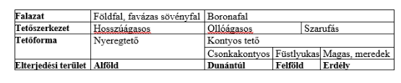**A jobbágy- paraszti építkezésben a különböző alapanyagok felhasználásából, illetve ezek meg-munkálásából adódóan kialakultak a táji különbségek a Kárpát-medence területén.   
   a., Gyűjtsétek össze a négy jellegzetes házterület jellemzőit, és írjátok a táblázat megfelelő helyére! /12 p./**

**b., Melyek voltak a házépítést befolyásoló tényezők? /4 p./**

Éghajlat, természeti körülmények, rendelkezésre álló építési anyagok, az emberek életmódja, kialakult helyi szokások.

1. **A jobbágy –paraszti viselet ruhái, a lakástextíliák többsége házilag előállított vászonból készült. Az alapanyagul szolgáló kender megmunkálása szinte kizárólagosan női feladat volt.  
   Nézzétek meg az alábbi linken található videókat!**

[**https://www.youtube.com/watch?v=k5pC2nyLgqA**](https://www.youtube.com/watch?v=k5pC2nyLgqA)

[**https://www.youtube.com/watch?v=F8_QyjMzz3o**](https://www.youtube.com/watch?v=F8_QyjMzz3o)

**a., A videók alapján soroljátok fel a kendermegmunkálás lépéseit! /12 p./**

1. vetés

2. kinyűvés

3. áztatás

4. szárítás

5. tilolás

6. gerebenezés

7. fonás

8. motollálás

9. mosás

10. gombolyítás

11. felvetés

12. szövés

**b., Melyik kenderfeldolgozó eszköz mondhatta ezt magáról? /6 p./**

• Fogaimmal selymesre fésülöm a rostokat. gereben

• A karommal csattogok egy párat, és már hullik is a pozdorja. tiló

• Én megmondom, ki milyen hosszú. motolla

• Csónakként suhanok a láncfonalak között. vetélő

• A vetőfa és a csörlő is csak az én segítségemmel tud dolgozni. gombolyító

• Ha megpördülök, sodródnak rám a szálak. orsó

**+1. Nem kötelező, szorgalmi feladat…. ☺**

**Sétáljatok egyet közösen és keressétek meg lakóhelyetek legöregebb lakóházát, amely még magán viseli a hagyományos népi építészet nyomait.   
Csapatotok készítsen egy közös fotót a ház tulajdonosával!   
Az elkészült fotót mellékeljétek a megoldólapotokhoz! / 5 p./**